PONEDJELJAK
DORUČAK: Klipić, mlijeko, voće
RUČAK: Panirane bukovače, restani krumpir, cikla salata
UŽINA: maffin limun
UTORAK
DORUČAK: zapečeni sendvič ( kruh, šunka, sir ), jogurt
RUČAK: juneći saft, okruglice od kruha, zelena salata
UŽINA: sladoled
SRIJEDA
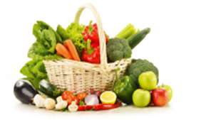
DORUČAK: graham pecivo, šunka, sok
RUČAK: varivo od slatkog kupusa na crveno (prisiljeno zelje), pire krumpir, kobasice s roštilja
UŽINA: tortica. voće

ČETVRTAK
DORUČAK: rolica od špinata i sira, kefir
RUČAK: svinjsko pečenje, mlinci, cikla salata
UŽINA: domaća savijača s višnjama
PETAK
DORUČAK: krosan s marmeladom, čaj, voće
RUČAK: bečka juha, riblji nuggetsi, krumpir salata
UŽINA: euforija - krem jogurt s voćem

